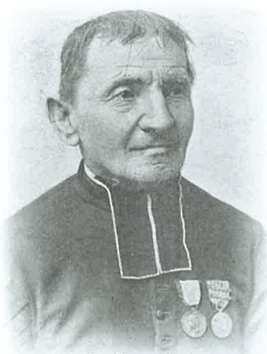

Abbé Jean-Baptiste Cerlogne

XXIII

[ Une caravane de chasseurs anglais et turinais viennent de parcourir nos montagnes, empoignés par la passion de la chasse au chamois. Rien ne les a découragés, ni l'intempérie de la saison, ni les innombrables ennuis qu'ils devaient supporter. ... Plus de trente chamois périrent sous leurs balles. ]
De Rima, un certen J. F. l’at mandâ cetes quatro legnes i journal Le Mont Blanc que l’at publiayes-les dens lo numero di 10 janvier di 1902. Trenta tsamos l'érant semblâs tchica trop i serdzent Laurent Dayné et cit inque l’at demandâ esplecachon a Vitorien. Liu l’at repondu:
«Sont dza venus i meis de setembro et lo professeur Stallard l'at tchouet-nen quatro, dimenque mocheu Itton sat. Apris, les dous sont passâs per l’Entrelor diret i Nivolet et a Ceresole et sont pamis tornâs.
A meitchà diesembro l’est venu lo garçon de Stallard acompagnà per Batista Carrel, guide (ou gueda) de Vatornentse, et l’at tchouet-nen d'atres treis. La derriere semana de l’an l’est tornâ Itton et avouì lo dzoveno Stallard l’ant preisnen torna choués pi quatro.
Et lo total fet 24 tsamos abatus dens tota la seison.
Per arrever a la tseufra de trenta, fât adjeunter les treis que l’at preis lo notero Marcoz per les coutes de Changier et cices que l’ant tchouet l’avocat de Teurin et ses amis que l’ant batu les montagnes di Chevalier et senteco Louis Lanier».
Canque cé Vitorien. Tota la resta, lo serdzent sayet dza: huet l’ant tchouets-les les gardes per les mander bâs i Comandement et d’atres l'ant preis-les les tsacheurs locals, dimenque un que lei diont Lo Borgno de Tsevrére et Chenal, lo viquero de devant, venus esprés de Vagresentse, l’ant pâs feit de sang.
Et de sang l’ant pâs feit-nen, ni dous Sempiolens arretâs su i Sort dens la Reserva, ni Vitor Chaissan acapâ sensa port d'armes a tsasse dens la partia libra avouì d’atres dous Sentdzordzens.

